МИНОБРНАУКИ РОССИИ

Федеральное государственное бюджетное образовательное учреждение высшего образования

НИЖЕГОРОДСКИЙ ГОСУДАРСТВЕННЫЙ ТЕХНИЧЕСКИЙ
УНИВЕРСИТЕТ им. Р.Е.АЛЕКСЕЕВА

Институт радиоэлектроники и информационных технологий
Кафедра информатики и систем управления

_Лабораторная работа N1 ____________________________________________________________
(наименование темы проекта или работы)

ПОЯСНИТЕЛЬНАЯ ЗАПИСКА
к курсовой работе
(курсовому проекту, ОТЧЕТ по лабораторной работе)
по дисциплине
___Информатика и Компьютерные технологии ______________________________________________________
(наименование дисциплины)

РУКОВОДИТЕЛЬ:
________________ ______Савкин А.Е.__ _
(подпись) (фамилия, и.,о.)

СТУДЕНТ:
_____Узлов___________ ____________________
(подпись)
(фамилия, и.,о.)
Узлов М.Ю. 25-ПОЗ ______________________
(шифр группы)
Работа защищена «___» ____________ С оценкой _______________________
Задание к выполнению лабораторной работы № 1
Реализация пошаговых блок-схем алгоритмов
Вариант 29
Задание на лабораторную работу:
Посчитать количество пробелов в тексте.
Цель работы:
Научиться строить блок-схемы алгоритмов, выполнить задание по варианту.
Ход работы:
Блок-схема основного алгоритма:
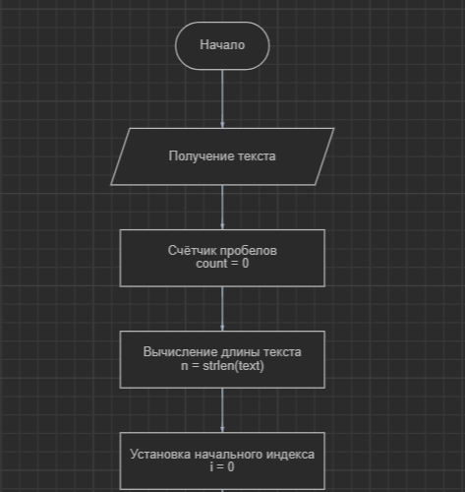
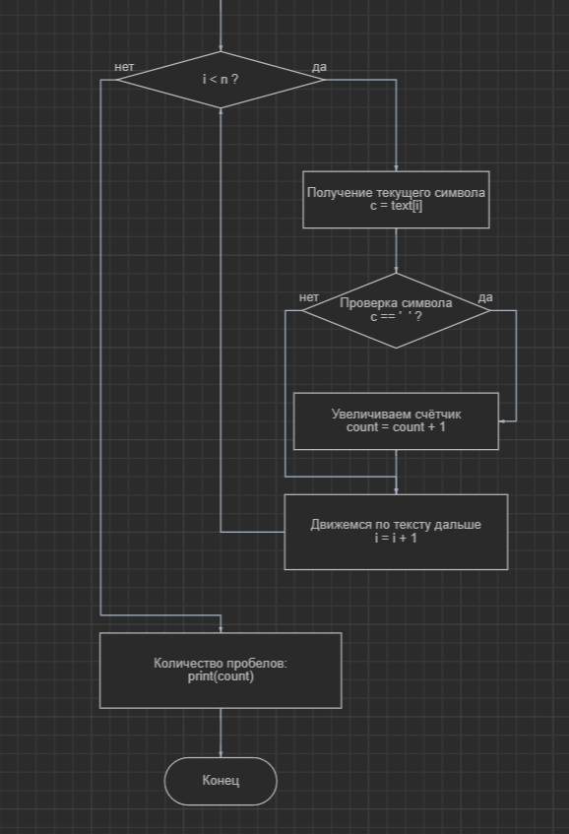

Блок-схема вспомогательного алгоритма:
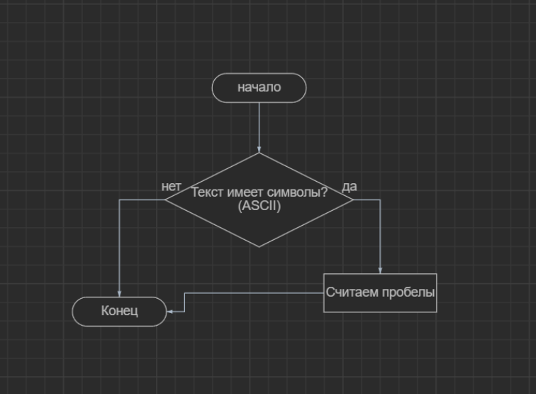

Алгоритм:
1.Ввод или считывание текста. Пользователь вводит строку, которая сохраняется в переменной text.
2.Инициализация счётчика. Создаётся считывающая переменная count, и устанавливается в ноль, она будет хранить найденное количество пробелов.
3.Определение длины строки. Вычисляются длина строки n – количество символов в text
4.Цикл перебора символов. Для каждого символа по порядку (индекс i от 0 до n-1):
- Извлекается текущий символ c = text[i]
- Проверка, является ли c пробелом (с == ‘ ‘)
- Если является, увеличиваем count на 1
5.Вывод результата. После завершения цикла на экран выводится число, хранящееся в count – количество пробелов в исходном тексте.

Программа:
#В ней так же реализован счёт из текстового файла.
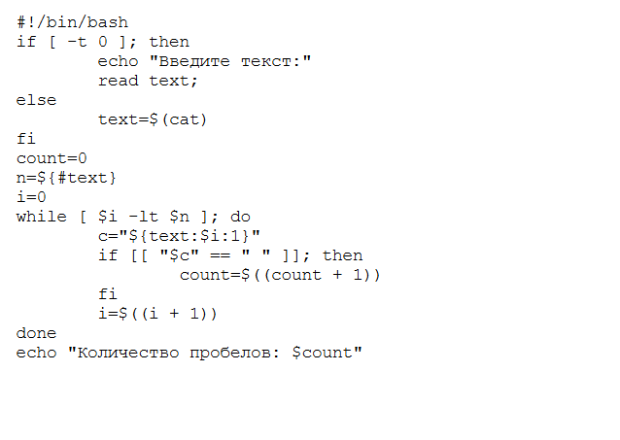
Вывод:
Научились строить блок-схемы алгоритмов, выполнили задание по варианту.

